附件

广西数字化转型诊断服务平台使用说明

一、参诊企业在线诊断指南

用户在注册账号前，应先确认是否已有注册账号。广西数字化转型诊断服务平台与两化融合管理体系评定管理平台账号互通，凡参与过两化融合管理体系升级版贯标、或去年已经在数字化转型诊断服务平台参与过填报的，可以用原账号直接登录，不用注册新账号。

（一）注册用户账号和创建企业

1.访问广西数字化转型诊断服务平台（http://guangxi.dlttx.com）。

2.在登录页面，点击【快速注册】按钮，进入注册页面 ，如图所示。

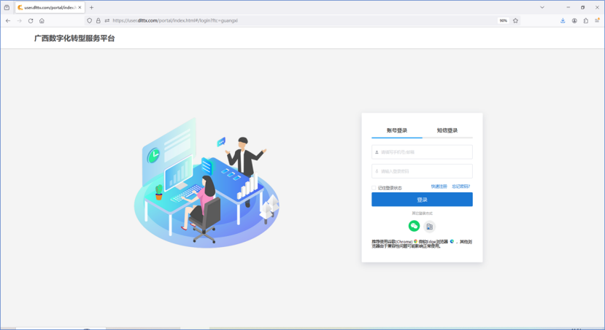

3.在注册页面按照要求输入注册信息，所有信息必填，信息填写完成后，点击注册提示注册成功，返回登录页面。

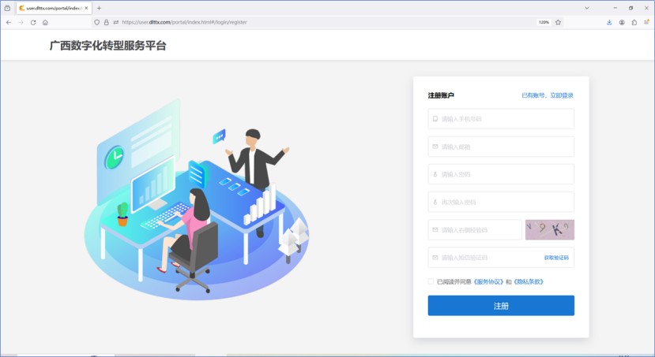

4.登录后，进入用户控制台主页面，在页面顶部所属组织栏中点击【新增组织】，进入新增企业（组织）对话框。

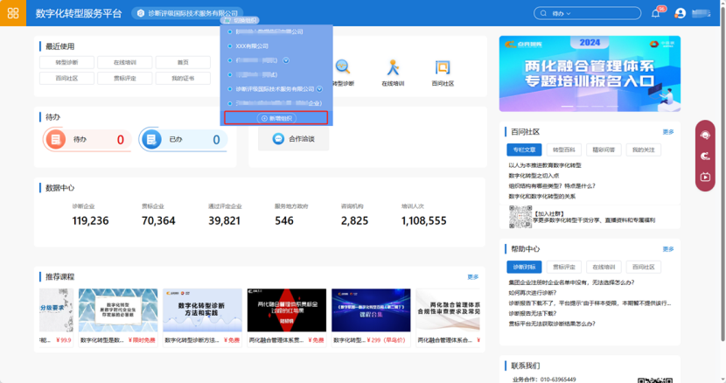

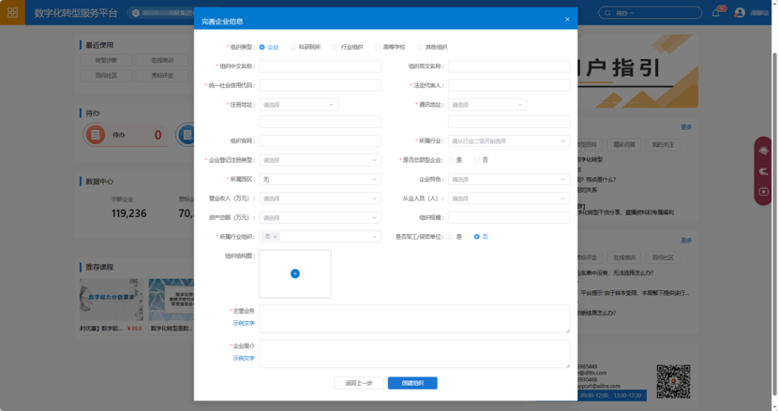

5.按照规则填写企业的业务类型、企业信息等必要信息，注意带“\*”的为必填项，注册信息以企业营业执照上的信息为准，填写完整后点击【创建组织】完成本企业创建。

6.完成企业创建后，在用户控制台主页面点击【转型诊断】进入诊断工作页面。

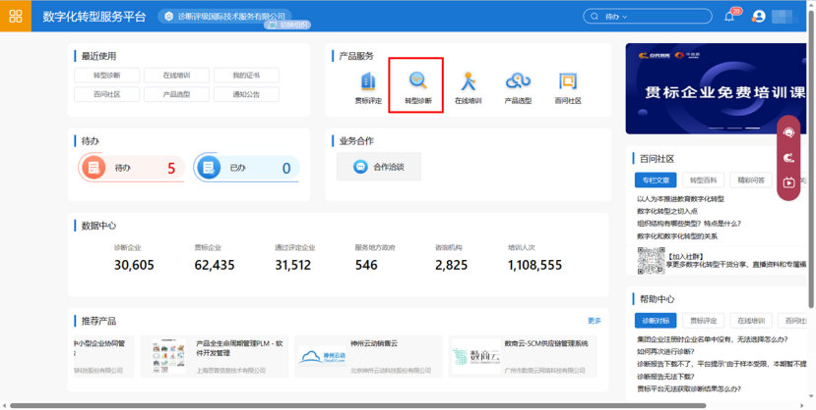

7.用户首次进入诊断页面时还将跳转至用户基本信息界面补充企业基本信息（非首次注册用户将直接进入工作列表界面，见步骤6）。

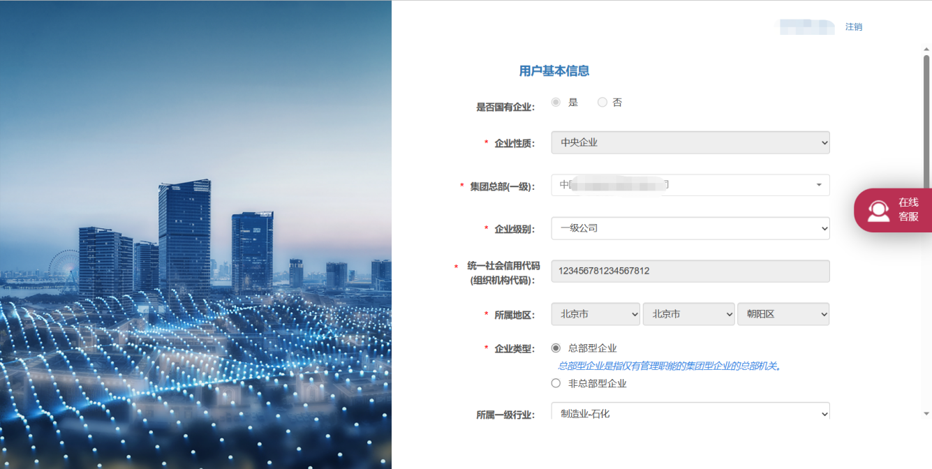

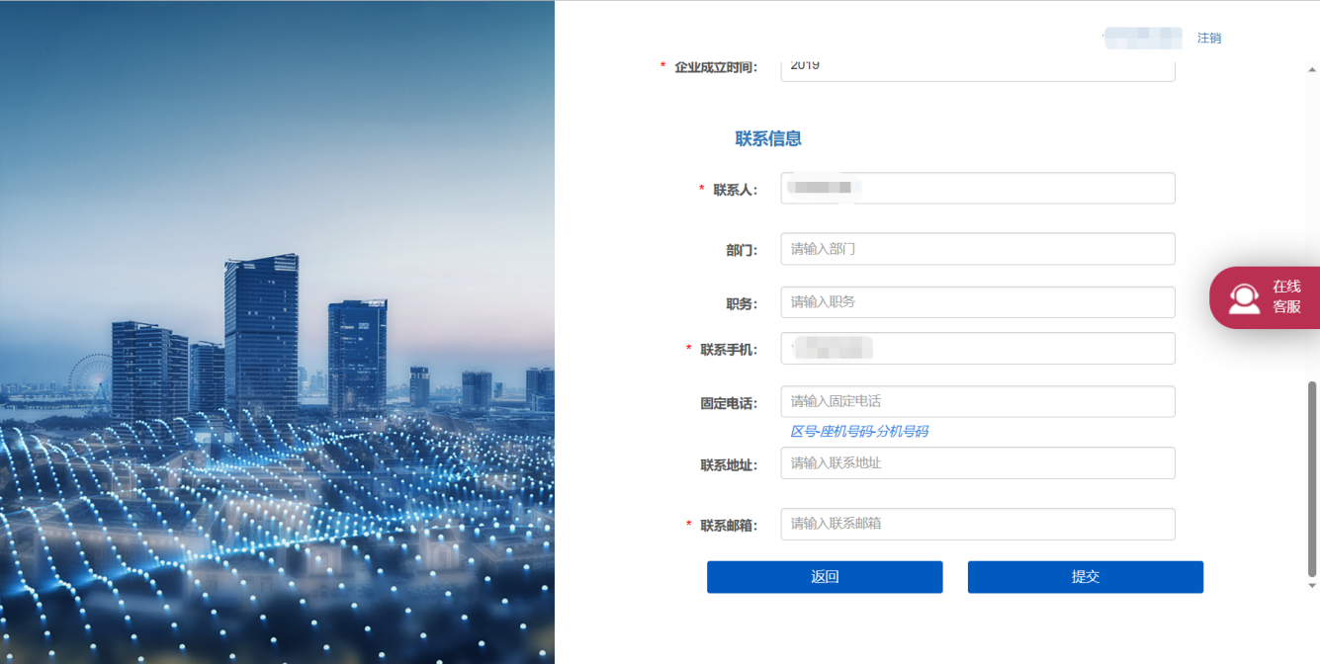

（二）参与广西2024年智改数转诊断

1.从用户控制台进入诊断工作列表界面后，页面将显示企业可参与的诊断活动，请选择【广西2024年智改数转诊断活动】—【智改数转诊断问卷】进行诊断，并点击【开始诊断】进入问卷填报。

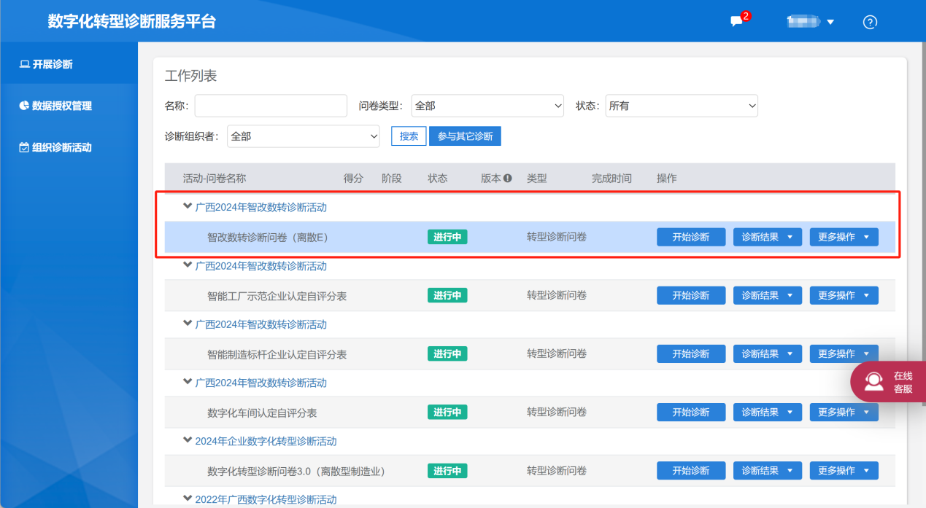

2.首次进入问卷填报时，用户可选择【单人填报】或【多人填报】诊断方式，如图所示。一般情况下，建议采用单人填报。

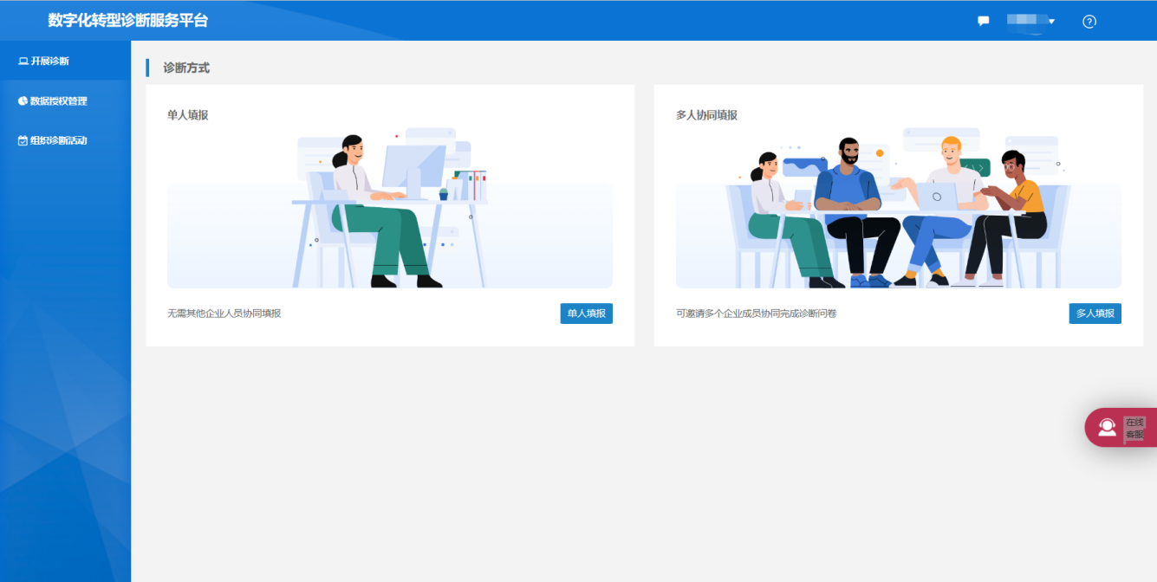

3.选择诊断方式后可直接进入问卷填报页面，通过点击该界面上方【发展战略】、【新型能力】、【系统性解决方案】、【治理体系】、【业务创新转型】、【综合效益】可切换不同答题模块进行填报。

4.填报过程中可随时点击底部的【保存】按钮保存当前页面填报信息，为避免答题记录丢失，用户应及时（每30分钟）保存。

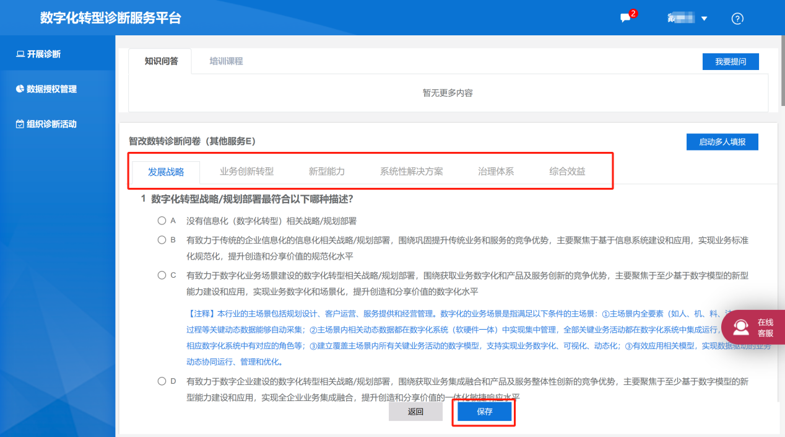

5.完成所有填报内容后，点击【综合效益】模块下【提交】按钮，完成问卷填报，如图所示。

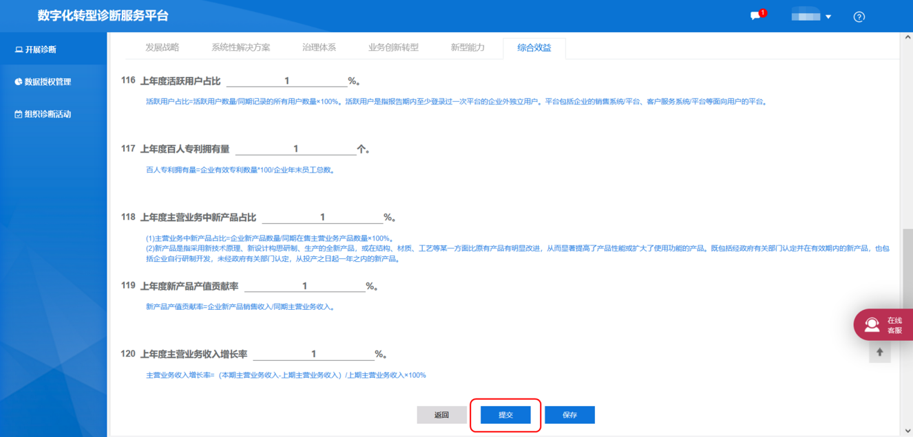

（三）获取诊断结果

提交后自动返回至工作列表，诊断问卷状态显示已完成。用户可点击对应的【诊断结果】按钮获取诊断结果。诊断结果包括：诊断指数及数字化转型阶段、问卷填报记录和诊断报告。由于诊断报告计算量较大，诊断报告一般在提交后2-3小时生成，如图所示。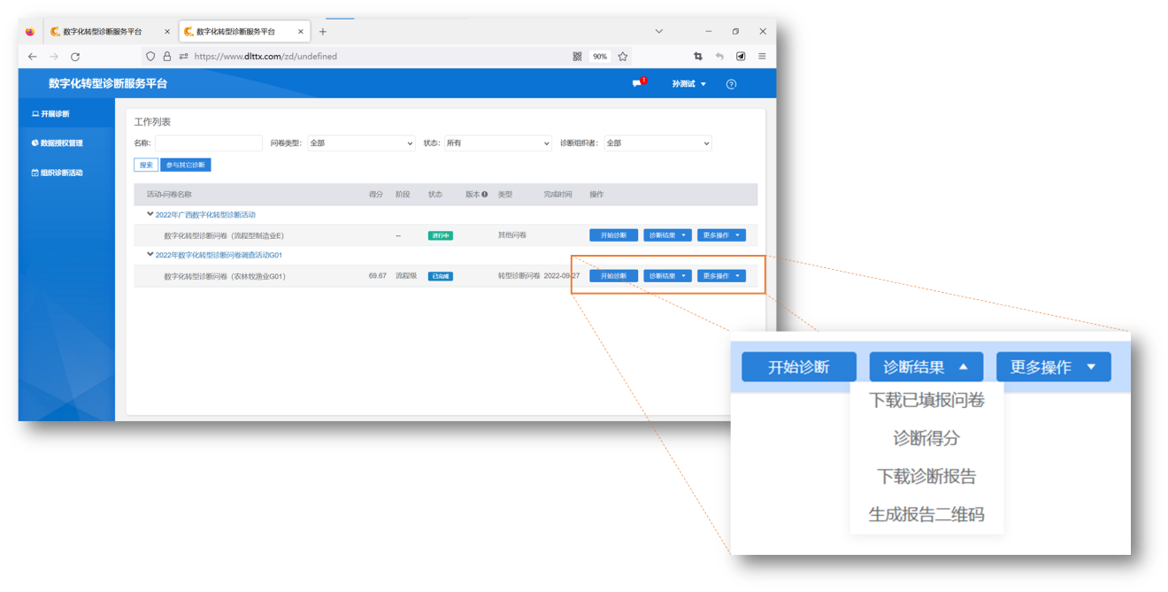

（四）填报相关认定自评分表

拟申报2024年广西智能制造标杆企业、智能工厂示范企业和数字化车间认定的意向企业在完成智改数转线上诊断后，请继续填报拟申报类别的认定自评分表。

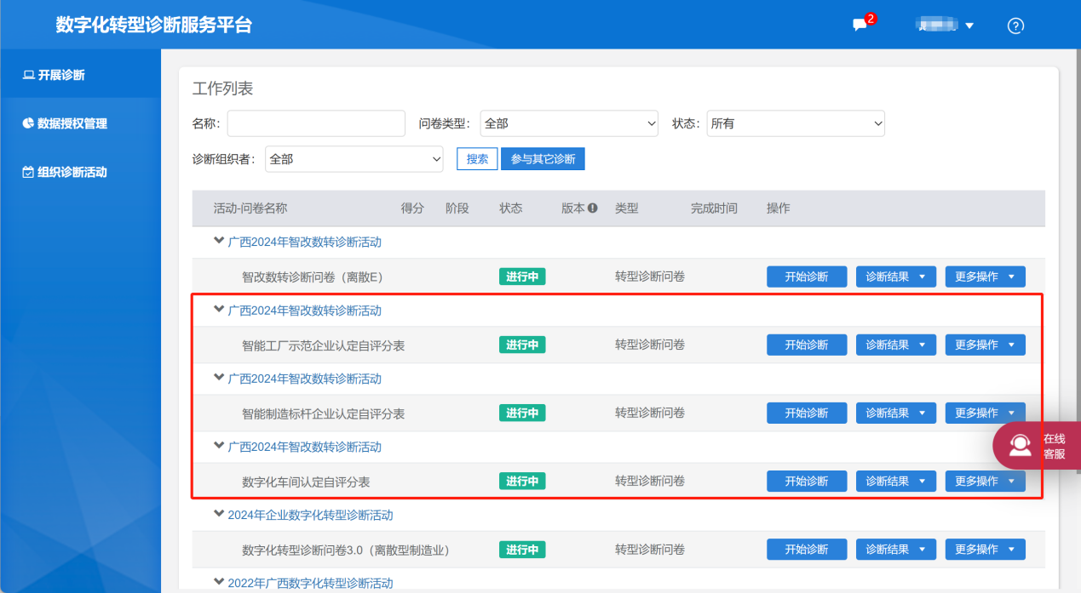

二、各级工信主管部门管理账号使用指南

1.各级工信主管部门请访问广西数字化转型诊断服务平台（http://guangxi.dlttx.com），使用各级工信主管部门工作联系表中登记的手机号作为账号进行登录。

2.首次登录时，采用短信验证码登录方式。若需要设置密码，可在首次登录后在登录页面点击【忘记密码】进行密码设置。

3.用户登录后，在用户控制台点击【转型诊断】进入诊断工作页面，点击【数据授权】中的【被授权数据】功能栏，可对线上诊断工作进行跟踪管理。